桃園市立觀音國民中學107學年度第2學期第1次定期考九年級社會科題目卷
班級：________ 座號：________ 姓名：________
※題目卷共4頁，50題，每題兩分。請用2B鉛筆劃記答案卡。

地理
一、單題(第1-11題)
- 總統蔡英文訂於2019年3月21日到28日展開訪問台灣友邦的海洋民主之旅，將前往帛琉、諾魯進行國是訪問，也將赴馬紹爾群島舉辦的首屆太平洋婦女領袖聯盟會議發表演說。請問：此次總統預計出訪的邦交國家，主要是位於哪個海域？
(A)大西洋 (B)印度洋
(C)北極海 (D)太平洋
- 每年7月至10月，坦尚尼亞北部塞倫蓋蒂國家公園會上演「動物大遷徙」，園區內大量的豹屬動物以及例如斑馬、湯氏瞪羚、角馬等動物會遷徙往北方肯亞的馬賽馬拉國家保護區內。請問：上述動物主要的遷徙區域位於哪個氣候帶內？
(A)熱帶莽原氣候 (B)熱帶雨林氣候
(C)溫帶地中海型氣候 (D)熱帶沙漠氣候
- 非洲東北端的蘇伊士運河自西元1869年開通以來，為歐洲與亞洲之間的南北雙向水道，是全球少數具備大型商船通行能力的無船閘運河。請問：該運河主要為哪兩個海域之間的交通要道？
(A)太平洋、大西洋 (B)太平洋、印度洋
(C)大西洋、北極海 (D)地中海、紅海
- 非洲的農、礦產等第一級產業資源豐富，但是其經濟不穩定性以及產業結構失衡，造成發展困境。請問：下列何者是造成此種問題的主要原因？
(A)族群之間戰爭頻繁
(B)過度依賴農礦輸出
(C)工業發展缺乏資金
(D)天災人禍不斷發生
- 興建亞斯文高壩為埃及帶來灌溉效益，但也可能產生哪些負面影響？(甲)土壤沃度下降 (乙)下游出現斷流 (丙)古蹟被淹沒 (丁)氾濫區擴大
(A)甲乙 (B)乙丙
(C)甲丙 (D)乙丁
- 澳洲政府於2019年2月正式宣布，棲息在大堡礁一帶的囓齒動物珊瑚裸尾鼠滅絕，據信成為全球首個因人類引起暖化而絕種的哺乳類動物。請問：大堡礁主要位於下圖何地？
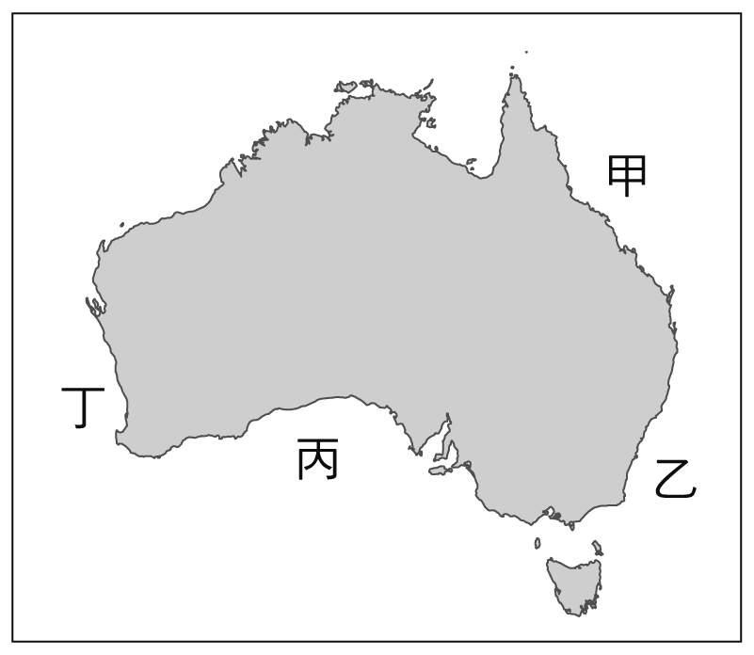
(A)甲
(B)乙
(C)丙
(D)丁

- 非洲傳染病的問題相當嚴重，根據2013年統計資料顯示，全球約70%的愛滋病及帶原者分布於非洲，其中以南部非洲所佔比例最高。請問：造成上述問題的原因和下列何者較有關係？
(A)衛生知識貧乏
(B)氣候異常導致饑荒
(C)恐怖攻擊行動多
(D)內戰頻繁
- 北極地區除了戰略、交通的重要性外，近年來鄰近周圍的國家也積極從事☆活動，導致極區脆弱的生態面臨環境破壞的威脅。請問：☆應該填入下列哪項活動？
(A)補撈漁獲
(B)農業耕作
(C)開採油、氣
(D)興建機場
- 非洲的礦產資源豐富，有大量的能源礦產、貴重金屬礦或鑽石等。請問：非洲礦產多元豐富主要與下列哪一因素有關？
(A)位在板塊交界帶
(B)古老陸塊
(C)氣候乾、熱
(D)開發較晚
- 南極有「白色沙漠」之稱，是全球最冷、最乾的地方。造成南極比北極溫度更低的原因是下列何者？
(A)南極的面積比北極大
(B)南極人口比北極少
(C)南極的臭氧層有破洞
(D)南極以高原地形為主
- 「西北通道」是連接大西洋和太平洋的捷徑，也是世界上最險峻的航線之一，目前這條通道只有夏季融冰時可航行，並不是一年都暢通無阻，然而在全球暖化加劇的近代，反而提升了西北通道航行的可能性，因此引起鄰近國家的關注。請問：上述的西北通道主要位於哪個海域？
(A)加勒比海 (B)南極海
(C)北極海 (D)波羅的海

二、題組(第12-17題)
我們通常將紐西蘭、澳洲合稱為紐、澳，其實兩地相距2,400公里，因而環境與發展也有差異。請回答下列問題：

- 「澳洲是褐色的大陸，紐西蘭是綠色的島嶼。」這句話是指兩者景觀上有相當大的差異，這種差異是來自降水量多寡的不同。請問：澳洲、紐西蘭氣候的乾、溼分別是受哪些行星風帶影響？
(A)澳洲-西風帶；紐西蘭-極地東風帶
(B)澳洲-副熱帶高壓帶；紐西蘭-西風帶
(C)澳洲-東北信風帶；紐西蘭-副熱帶高壓帶
(D)澳洲-東北信風帶；紐西蘭-東南信風帶
- 紐西蘭及澳洲皆發展畜牧業，為全球重要的肉、乳
等製品的出口國。請問：兩國採行天然放牧方式的主要原因為何？
(A)人力資源不足 (B)氣候乾燥炎熱
(C)工業技術不佳 (D)少數民族的傳統
- 近年來區域經濟整合潮流興起，若以澳洲、紐西蘭的地理位置判斷，兩國目前的貿易重心與下列哪洲的關係與往來日趨密切？
(A)歐洲 (B)非洲
(C)北美洲 (D)亞洲
下圖為大洋洲的簡圖。請回答下列問題：
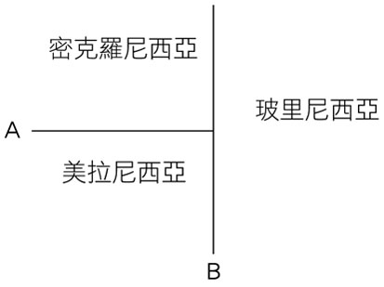

- 請問：圖中的A線為下列何者？
(A)赤道 (B)北回歸線
(C)南回歸線 (D)180°經線
- 阿睿計畫暑假要來趟島嶼度假，但又不希望該處與臺灣在時差、季節上相差太多，請問大洋洲何處會是他的最佳選擇？
(A)玻里尼西亞 (B)美拉尼西亞
(C)西印度群島 (D)密克羅尼西亞
- 近年來全球氣候變遷，使得兩極及高山地區冰山融化，對地勢低平、四周海域遼闊的大洋洲直接產生的影響為何？
(A)地表隆起，河川侵蝕加劇
(B)地層下陷，地下水遭海水入侵
(C)海平面上升，淹沒大部分土地
(D)熱帶珊瑚白化嚴重

歷史(18-33題皆為單題)

- 19 世紀拉丁美洲各國紛紛獨立，當時推動玻利維亞、委內瑞拉等國獨立的玻利瓦曾說：「只有團結才能驅逐敵人，建立一個自由的政府。」玻利瓦所指的「敵人」應是下列哪一國家？
(Ａ)美國 (Ｂ)英國 (Ｃ)義大利 (Ｄ)西班牙
- 19 世紀時，巴爾幹半島為何成為歐洲列強注目的焦點？
(Ａ)經濟繁榮 (Ｂ)民族單純
(Ｃ)戰略地位 (Ｄ)宗教統一。
- 19 世紀，歐美地區紛紛追求民族獨立與國家統一。其中，先成立「關稅同盟」奠定經濟統一基礎，而後完成國家統一的是下列哪一個地區？
(Ａ)日耳曼 (Ｂ)義大利
(Ｃ)拉丁美洲 (Ｄ)巴爾幹半島。
- 關於近代歐洲的重要人物─俾斯麥的敘述，何者正確？
(Ａ)認為議會制度是民主的根本，比國家統一來得重要
(Ｂ)主張透過武器與戰爭來達成國家統一
(Ｃ)輔佐薩丁尼亞國王完成義大利統一
(Ｄ)拿破崙任命他為首相。
- 桃園國中一年一度的歷史短劇表演，今年的主題是「恢復古羅馬光榮」。請問：下列哪一段劇情不會出現在短劇中？
(Ａ)維也納會議後，法、奧勢力掌控義大利半島 (Ｂ)馬志尼組織青年義大利黨，宣揚民族意識
(Ｃ)加里波底率紅衫軍將征服的地區獻給國王
(Ｄ)義大利國王趁德法戰爭，在巴黎凡爾賽宮即位
- 他說：「我必須完全遵守憲法，保持信譽。倘然奧國要強迫我取消憲法，我情願作殊死戰。」他這種忠於憲法的態度，博得義大利各地愛國志士的無限景仰，尊稱他為「最誠實的國王」。以上所述為下列何人所說的話？
(Ａ)路易拿破崙 (Ｂ)威廉一世
(Ｃ)明治天皇 (Ｄ)伊曼紐二世。
- 欣欣想寫一篇日本鎖國時代，歐洲國家與日本的貿易情形。請問：欣欣應查閱哪一國家的資料，才能了解較多的訊息？
(Ａ)西班牙 (Ｂ)葡萄牙 (Ｃ)英國 (Ｄ)荷蘭。
- 原本四分五裂的義大利與日耳曼在 19 世紀中期完成統一，同時代的日本在明治維新後也真正統一國家。請問：德、義、日的統一，是下列哪一思想的具體表現？
(Ａ)自由主義 (Ｂ)民族主義
(Ｃ)社會主義 (Ｄ)帝國主義。
- 19 世紀前期，有一位文學家寫的劇本中，主角是一位反抗政府壓迫的貴族，被民眾視為民族英雄。請問：這種劇本的創作，應是哪一種思潮的展現？ (Ａ)寫實主義 (Ｂ)保守主義
(Ｃ)理性主義 (Ｄ)浪漫主義。
- 19 世紀中期後，由於歐洲各國逐漸工業化，產生了貧富差距等社會問題，於是興起寫實主義的文藝發展。請問：當時的代表人物為下列何者？
(Ａ)拜倫 (Ｂ)狄更斯 (Ｃ)歌德 (Ｄ)貝多芬。
- 社會達爾文主義對人類產生了什麼影響？
(Ａ)促成人類的文化合作
(Ｂ)促成了地理大發現
(Ｃ)促成了工業革命的產生
(Ｄ)促成了新帝國主義的侵略浪潮。
- 第一次世界大戰起於塞爾維亞、奧匈帝國之間的戰爭，後來迅速擴大為世界性的大戰，其主要的關鍵為何？
(Ａ)巴爾幹各國領土糾紛的牽連
(Ｂ)民主與獨裁兩個集團的對立
(Ｃ)歐洲兩大軍事同盟的對峙
(Ｄ)民族自決思潮的激盪。
- 1917 年初，第一次世界大戰期間，德國欲先行制伏英國結束戰爭，於是參謀總長魯登道夫提出建議，主張無限制使用潛艇，打擊聯軍海上運輸。德國採行這樣的政策所導致的結果為何？
(Ａ)英國退出戰場 (Ｂ)美國參戰
(Ｃ)俄國退出戰場 (Ｄ)義大利參戰。
- 第一次世界大戰結束後，美國總統提出了「十四點原則」，希望能夠處理戰後的世界格局。雖然他的努力失敗了，但是在當時他主張的哪一項原則使得列強控制下的各個殖民地得以紛紛起而要求自治，獨立建國？
(Ａ)民族共和 (Ｂ)帝國主義
(Ｃ)東亞共榮 (Ｄ)民族自決。
- 19 世紀中期以來，歐洲列強挾著強大優勢，為爭取更大利益，積極向外擴張，全面掌控亞、非等地區的內政及外交。請問：這些新帝國主義國家的最大特色是什麼？
(Ａ)以共產思想為手段 (Ｂ)以工業基礎為力量 (Ｃ)以民族自決為號召 (Ｄ)以世界和平為目標。
- 某時期的女性首次體驗必須扮演原來男性的角色，已婚婦女要種田理家或處理生意；單身婦女多走入軍火工廠、軍需工廠或紡織廠上班，教職更是多由單身女性擔任。請問：此時期為何時？
(Ａ)第一次世界大戰前 (Ｂ)第一次世界大戰期間 (Ｃ)戰間期 (Ｄ)第二次世界大戰期間
公民
一、單題(第34-48題)
- 美國投資銀行「雷曼兄弟」破產，引發全球金融海嘯，許多國家的經濟連帶遭受到嚴重的打擊，這顯示出全球化的趨勢帶來下列何種影響？
(A)世界各國應閉關自守，才能避免受到其他國家連累
(B)世界局勢牽一髮而動全身，各國無法置身事外
(C)跨國經濟合作日趨緊密，消費者的選擇更加多元化
(D)尊重多元文化與包容異質文化，降低了各國間的文化衝突。
- 潑水節對於泰國、緬甸等中南半島佛教國家的意義，就如同中國人的春節一樣，每年4月中旬泰國新年期間，桃園市政府為了一解外籍移工的思鄉之苦，會與泰國同步舉行潑水節的活動。上述桃園市政府面對多元的文化傳入臺灣，所持的態度為下列何者？
(A)為了保有自己文化，排斥外來文化
(B)排斥自己文化而學習外來文化
(C)排斥自己文化也排斥外來文化，標新立異
(D)懂得包容、欣賞並尊重外來文化。
- 日本關東琦玉縣國際學院高等學校校長大野博之、副校長大野滿耐蒞臨南投水里商工進行參訪，為日後兩校學生進行交流暖身。以下是班上四位同學對於「文化交流」的說法，何者最恰當？
(A)先認同本國文化，才不會迷失在外來文化中
(B)為了促進國際交流，學習外語比母語更重要
(C)族群有優劣之分，故應多推展優質族群文化
(D)落後國家無可取之處，只要向先進國家學習
- 德國導演溫德斯曾說：「看電影就等同於在看美國電影。」而南韓政府為了避免好萊塢壟斷世界電影市場，政府制定「銀幕配額」制度，限制每年必須至少上映260天南韓國產電影。而電視臺每年也需播映40％的自製影片。請問：南韓政府的這些政策，對自我文化將有何影響？
(A)造成本國語言、傳統習慣逐漸消失
(B)避免本國文化在西方強勢文化影響之下逐漸消失
(C)更容易接受強勢文化的傳遞
(D)產生自我文化認同的危機。

- 電影《穿著PRADA的惡魔》描述生活用品中，很多國外名牌如NIKE、LV、SONY等風行於全球市場，其主要訴求為高品質、高水準與高價位。請問：當人人傾向把消費習慣固定在特定國際名牌時，最可能產生哪些影響？
(甲)商業競爭弱化網路購物風潮
(乙)造成國際間貧富差距過大
(丙)促使落後國家小品牌揚名國際
(丁)強勢文化領導國際的流行趨勢
(A)甲乙 (B)甲丙 (C)乙丁 (D)丙丁。
- 下列哪一項事例最可以印證文化衝突？
(A)學校透過原住民族語的課程，希望能教導小朋友認識、傳承並發揚自己的文化
(B)在臺灣流行的航海王卡通就是來自日本的卡通
(C)我國政府成立原住民族委員會及客家委員會
(D)阿富汗女子在國外參加選美，因其穿著有違伊斯蘭文化，而遭到祖國譴責。
- 麥當勞在各國的分店推出特色食品，如在台灣有米漢堡，德國有德式香腸堡，下列何者最足以解釋上述現象？
(A)全球化促使文化發展趨向單一化
(B)跨國企業影響各地休閒生活型態
(C)全球文化與本土文化的文化創新
(D)各地傳統文化成為全球主流文化
- 曾在紐約開設刈包專賣店、也上過美食頻道主持節目的台灣刈包小子黃頤銘，最近接受CNN專訪，因為改編自個人自傳的影集「菜鳥移民」，在美國首播獲得熱烈回響，這也是20年來，全美三大電視網首度出現探討亞裔移民家庭的情境喜劇。上述說明了下列哪一種現象？
(A)這是強勢文化支配弱勢的結果
(B)喪失文化多樣性的象徵
(C)文化交流互相影響的成果
(D)喪失自我認同感的表現。
- 有人認為諾貝爾後悔發明炸彈導致人類死傷，為彌補心中的虧欠與悔意而成立諾貝爾獎。若此說成立，則每屆諾貝爾獎，亦同時在提醒世人思考何問題？
(A)科技可以改變世界現況
(B)科技應用在乎人心
(C)科技使人賺大錢
(D)科技為人帶來崇高榮譽
- 科技不斷的進步，政府有意推動數卡合一，就是將健保卡、信用卡等整合為一，但因擔心資料外洩，產生不良後果，因此暫停推動。請問：其主要考量哪一項權益的風險？
(A)資訊的正確性 (B)隱私權
(C)智慧財產權 (D)媒體接近使用權。
- 根據調查，網友上網造訪娛樂、影音多媒體的網址，高達80%，瀏覽次數第一名為Youtube，平均瀏覽時間超過172分鐘。根據上述內容判斷，最能發揮了傳播媒體的何種功能？
(A)提供訊息 (B)教育文化
(C)休閒娛樂 (D)監督政府。

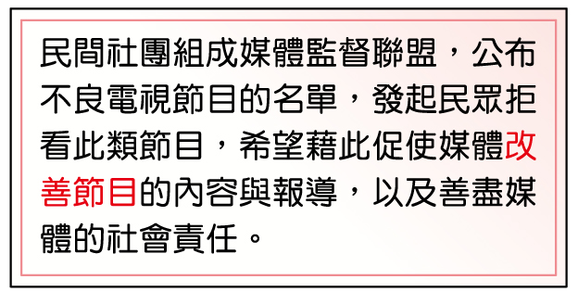
- 下列是小陸收聽廣播節目的部分內容。根據內容判斷，下列哪一項敘述正確？
(A)閱聽人積極作為可約束劣質媒體
(B)該監督聯盟屬於政府單位
(C)對於不當媒體可向警察機關檢舉
(D)聯盟舉動已侵犯媒體的意見自由。
- 前幾年某電子媒體獨家報導「瀝青鴨事件」，引起消費者一陣恐慌，也造成養鴨業者巨大的損失。後來經證實是烏龍報導，虛驚一場。針對此一事件，身為閱聽人的我們，下列何者才是具有媒體素養的做法？
(A)了解媒體政治立場決定是否收看
(B)思考媒體所呈現的訊息是否真實
(C)根據收視率的高低選看電視節目
(D)尊重媒體專業不需查證訊息真假。
- 新聞節錄：「電腦防毒軟體業者塞門鐵課公司指出，近來有電腦病毒透過一封聲稱含有麥可傑克森祕密歌曲和照片的電子郵件，進行大量散播。……賽門鐵課防毒公司提醒電腦使用者，不要開啟這個附加檔案。」請問：散播電腦病毒將觸犯下列何種法律？
(A)《著作權法》
(B)《個人資料保護法》
(C)《濫發商業電子郵件管理條例》
(D)《刑法》妨害電腦使用罪
- 生物科技的發展在現代社會掀起一場辯論，下列何者不是為爭議的論點？
(A)實驗過程的可預測性
(B)基因改造作物可能破壞生物多樣性
(C)可能破壞人倫關係
(D)基因改造的農產品可能引發新疾病。
二、題組(第49-50題)
紅髮艾德（Ed Sheeran）是西洋成名歌手，他的專輯【÷ Divide】締造了許多難以超越的成就，然而自從他走紅以來，「抄襲」的麻煩一直如影隨形跟著他，有數首歌均捲入風暴。
《Shape Of You》發行後，火熱的程度始終沒有消退，這支單曲創下youtube平台33億點集，還登上告示牌單曲榜冠軍。然而，有不少人發現《Shape Of You》和90年代R&B女團TLC的《No Scrubs》，不管是節奏和旋律很相似。
同樣的旋律、同樣的和弦、同樣的Groove，他做起來就是會比前人更紅、更洗腦，似乎也說明他確實有他厲害的地方（但抄襲還是不可取的）。那些疑似被他抄過的歌，每首的點擊率都呈倍數成長，而他的粉絲也沒有因為這些負面新聞而少掉半個。只能說，他可能真的有自己的魅力在吧。至於那些歌曲中的似曾相識，究竟是偷來的靈感，還是美麗的巧合？我想只有艾德本人心裏知道了！
引自KKBOX網站介紹 https://www.kkbox.com/tw/tc/column/features-0-2417-1.html
- 關於紅髮艾德抄襲風波，如按照我國法律，以下敘述何者正確？ (A) 紅髮艾德應該要向TLC支付版權稅以免侵犯智慧財產權 (B)如果紅髮艾德沒有付授權費用，他觸犯專利法 (C)紅髮艾德無須支付版權費用，因超過保障年限 (D) 紅髮艾德無須付費，因為這屬於個人利用的目的，屬於合理使用。
- 下列何者為最符合資訊倫理的行為？ (A)小澤透過網路，未經授權來下載整張專輯 (B)阮小天山寨別人的貼圖進行上架收費 (C)小鎂使用通訊軟體傳剛上映的電影給同群組好友分享 (D)小廷到網路討論區與外國網民談論聽完的心得。

試卷到此結束，請同學耐心作答！

